**Si avvisa la gentile clientela che**

**da lunedì 05.08.2024 a venerdì 09.08.2024**

**lo studio è aperto**

**solamente al mattino dalle ore 8.30 alle ore 12.30**

**e resterà chiuso per ferie**

**da lunedì 12.08.2024 a venerdì 30.08.2024 compresi.**

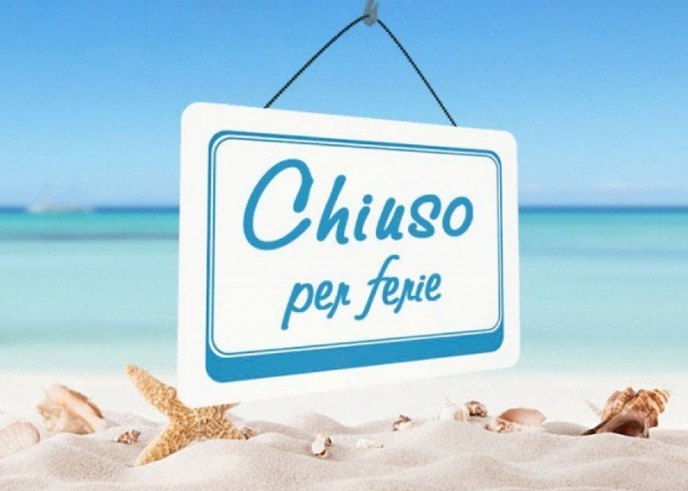

**Lo studio riapre lunedì 02.09.2024**

**Per emergenze: mail:** [**pierluigi.caniggia@studiocaniggia.it**](mailto:pierluigi.caniggia@studiocaniggia.it)